Analisi dei risultati ottenuti

Costruzione dei dataset e descrizione
Lo scopo di questo esperimento è stato quello di capire cosa può accadere in una situazione realistica in cui uno ha in fase di training molte istanze normali e poche di attacco (anomaly).
Ci ritorneremo sopra, me se da un lato ha sembrato avere risultati migliori, dall'altro no.
- Questa volta per prima cosa sono state riunite in un unico file tutte le classi normal e solo il 20% di classi anomaly KDD_AllNormal_20%Anomaly.arff, questo file a sua volta è stato filtrato tramite la feature selection che ha prodotto il file:

KDD_AllNormal_20%Anomaly_Filtered.arff

2. Succesivamente si è proceduto nella maniera analoga a prima, si è estratto l'80% delle classi normal, e si è creato il file KDD_Train_80%Normal_Filtered da usare come train set.

3. Per creare il test set, si è preso il restante 20% delle classi normal, e si è unito con con tutte le classi anomaly presenti sia nel file di Train e Test ufficiali dati da NSL (KDDTrain+.arff e KDDTest+.arff) avendo l'accortezza di eliminare gli attributi che erano stati scartati con la selezione, il file risultante si chiama:

KDD_Test_20%NormalAllAnomaly

Risultati ottenuti
Il file KDD_AllNormal_20%Anomaly_Filtered.arff contiene:
- 77054 istanze normali
- 14293 istanze anomaly

di conseguenza la selezione degli attributi ha preso in considerazione questo numero di istanze per le due classi, ed il risultato degli attributi selezioni è stato differente:

Attributi selezionati

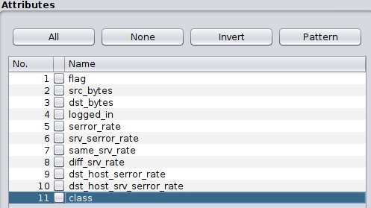
Train_set | Test_set
KDD_Train_80%Normal_Filtered | KDD_Test_20%NormalAllAnomaly

I risultati ottenuti sono presenti nel file Analisi.csv, qui di seguito vi è riportato uno screenshot
della tabella:

Considerazioni
Da una parte l'esperimento ha prodotto risultati migliori, ad esempio, nonostante il numero di istanze anomaly sia stato inferiore, la percentuale di riconoscimento delle anomalie è aumento di quasi il 10% avendo come conseguenza anche un calo dei falsi negativi.
Tuttavia, la percentuale di falsi positivi è aumentata drasticamente, di consguenza quasi 8 situazioni normali su 10 vengono etichettate come una anomalia.

